Благоустройство территории парка
№ | Аналог строительных материалов | Внешний вид | Ссылка | Площадь  М² | Цена за 1 м² | Сумма
1 | Тротуарная плитка | 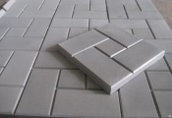 | http://volgograd.pulscen.ru/products/plitka_trotuarnaya_koroyed_300kh300kh30_41921552 | 2400.579
2 | Тротуарная плитка в зоне отдыха | 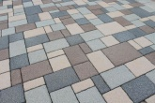 | http://volgograd.pulscen.ru/products/trotuarnaya_plitka_bassirovannaya_22644654 | 116.521
3 | Резиновая плитка для спортплощадки | 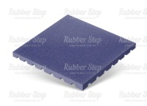 | http://rubber-step.ru/katalog/rezinovaya-plitka/plitka/500x500/plitka-grunt-40-mm.html | 104.806
4 | Резиновая плитка для детской площадки | 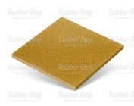 | http://rubber-step.ru/katalog/rezinovaya-plitka/plitka/500x500/plitka-30-mm.html | 125.028
5 | Камень бордюрный | 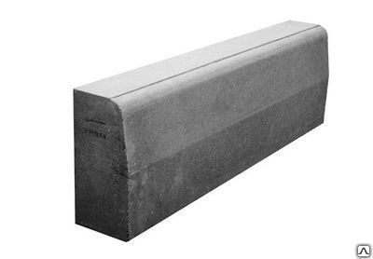 | http://volgograd.pulscen.ru/products/bordyur_dorozhny_i_sadovy_gost_6665_91_br_100_20_8_16867969 | 315.6

Отделка фасада
№ | Аналог строительных материалов | Внешний вид | Ссылка | Ед. измерения | Значение | Сумма
1 | Окна ПВХ | 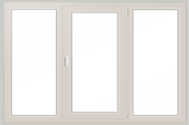 | http://righter.ru/products/plastikovye-okna | М² | 43.894
2 | Навесные панели для фасада |  | http://www.kraspan.ru/products/facing-composite-panels | М² | 240.614
3 | Навесные панели для цоколя |  | http://www.kraspan.ru/products/facing-composite-panels | М² | 24.398
4 | Навес над входом | 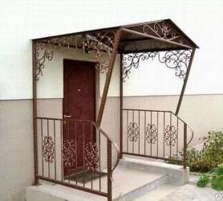 | http://volgograd.pulscen.ru/products/kozyrki_70121558 | шт | 1
5 | Поручень металлический для пандуса | 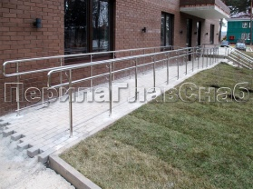 | https://www.perilaglavsnab.ru/perila_nerzhavejka/ograjdeniya-pandusov-dlya-invalidov | м | 2

